**思仪明星产品3657矢量网络分析仪**

**性能再提升，赋能射频大规模测试**

来源：思仪科技

思仪科技开阳星系列矢量网络分析仪3657凭借优异的性能和灵活多样的配置，一经推出市场，便在滤波器及射频组件等大规模制造行业中斩获客户一致好评。近日，Ceyear3657系列矢量网络分析仪家族再添新成员Ceyear3657E，频段扩展至26.5GHz，满足行业对频率提升的测试需求。

新推出的产品在频率扩展的基础上有效传承了Ceyear3657B最核心的性能，4us/point的极限扫描速度、最大140dB的动态范围，能够在芯片自动化生产测试、大型腔体滤波器调试中大幅度提升测试效率，降低客户的生产制造成本；具备台式（3657E）、上架式(3657EM)、USB(3657EU)三种形态，满足不同场景测试需求，丰富了产品矩阵。

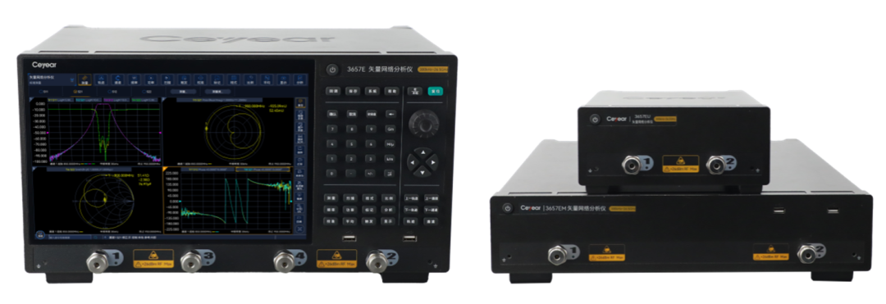

Ceyear3657系列矢量网络分析仪与前一代主流20GHz机型相比，性能得到了全面提升，并具备高级时域分析功能、自动夹具移除功能，可全方位地满足用户的不同测试需求。主要性能提升如下：

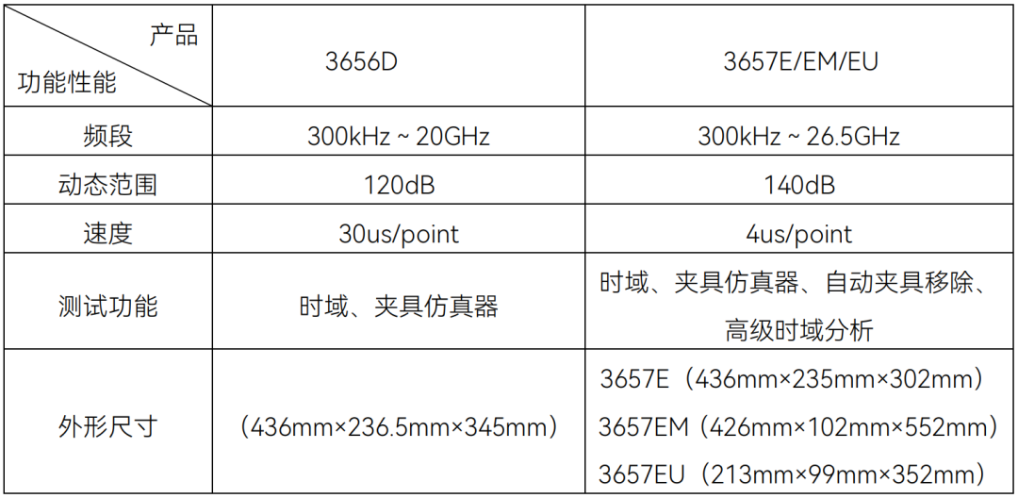

**产品形态多样可选性强，USB机型可支持便携测试**

Ceyear3657EU矢量网络分析仪新增USB形态产品，体积更小，配有TYPE-C形式雷电接口，可直接与雷电接口计算机连接使用，扫描速度、动态范围以及温度稳定性等核心指标与台式仪器保持一致。极大节省使用空间，可便捷地集成到测试系统中，满足更复杂测试场景的使用需求。

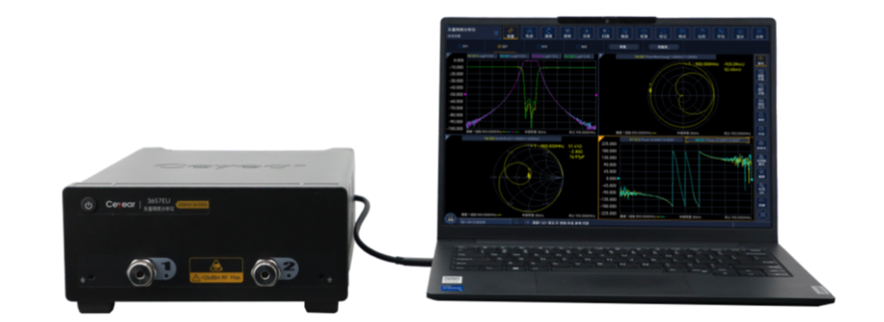

**高级时域分析功能助力信号完整性测试**

高级时域分析功能基于网络参数的虚拟眼图生成及分析，可以在仿真眼图上施加抖动、噪声等干扰，通过预加重和均衡等校正算法的加入，模拟真实环境下高速链路不同位置的仿真眼图。

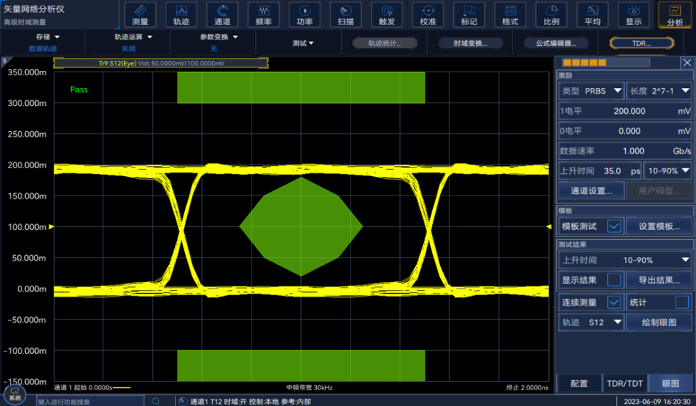

**快速扫描技术助力产线效率提升**

具有高达140dB（IFBW=10Hz）的动态范围，4us/point的测试速度，可应用于高速线缆测试、芯片产线测试、滤波器调测等领域，适合产线的批量生产测试，提高测量速度，提升测试效率。

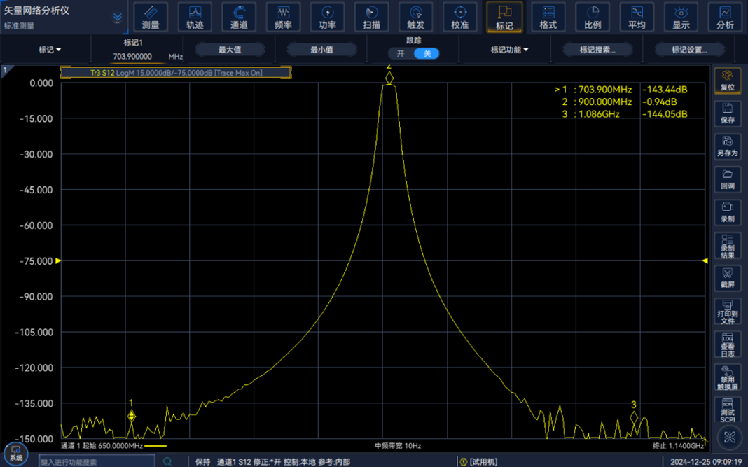

经过迭代的Ceyear 3657系列无论在更高频段的精确快速测量，还是在更为苛刻的多场景应用等体验都获得全面的提升。思仪矢量网络分析仪，用不断的创新赋能无线通信、汽车电子、低空经济等射频部组件的规模化制造,为客户提供高性价比的射频测试解决方案。